SPRAWOZDANIE
Przedmiot | Wprowadzenie do Informatyki | Zadanie | 7.2
Autor | Maksymilian Olbryś | Grupa | IY3S1
Temat | Tablica samochodów

- Treść
W pliku Z72 napisz program, który z tabel utworzy
tabelę rekordów, a następnie pozwoli, aby
użytkownik podał ilość samochodów do
wprowadzenia, a następnie wprowadził dane
tych samochodów, po czym wyprowadził je na
ekran dodając Lp., po czym wyświetli na ekranie
dane tylko tych samochodów, których przebieg
jest mniejszy niż 70000 km.
  - Metoda realizacji
Program inicjalizuje tablicę struktur danymi z predefiniowanych tablic pomocniczych, symulując proces wprowadzania danych. Następnie wypisuje pełną listę pojazdów oraz drugą listę, przefiltrowaną według kryterium przebiegu
  - Założenia / ograniczenia dotyczące danych:
    - Dane wejściowe
Tabela zawierająca pełną listę samochodów oraz tabela zawierająca samochody spełniające kryterium przebiegu
    - Dane wyjściowe
- Realizacja

  - Algorytm
procedura main
TMk, TMo, TCol, TPrz, TAGK := [zdefiniowane wartości...]
auta := tablica struktur Samochod o rozmiarze N

dla i := 0 do N-1 powtarzaj
auta[i].marka := TMk[i]
auta[i].model := TMo[i]
auta[i].kolor := TCol[i]
auta[i].przebieg := TPrz[i]
auta[i].cena := TAGK[i]

wypisz("Lista wszystkich samochodow")
wypisz_naglowki()
dla i := 0 do N-1 powtarzaj
wypisz(i + 1, auta[i])

wypisz("Samochody z przebiegiem ponizej 70000 KM")
wypisz_naglowki()
cnt := 1
dla i := 0 do N-1 powtarzaj
jeśli auta[i].przebieg < 70000 to
wypisz(cnt, auta[i])
cnt := cnt + 1
  - Kod źródłowy
#include <stdio.h>
#include <stdlib.h>
#include <string.h>

typedef struct {
char marka[50];
char model[50];
char kolor[20];
int przebieg;
float cena;
} Samochod;

#define N 5
char TMk[N][20]={"Mercedes","VolksWagen","Toyota","Hyundai","Opel"}; //Marka
char TMo[N][20]={"C220","VW Golf","Corolla","i30","Astra"}; //Model
char TCol[N][20]={"Granat","Czarny","Srebrny","Bialy","Oliwka"}; //kolor
int TPrz[N]={153000,27000,125200,30480,54900}; //Przebieg
int TAGK[N]={27000,63000,97000,77000,27000}; //Cena

int main() {
int n, i;
Samochod auta[N];

for (i = 0; i < N; i++) {
printf("Podaj marke: ");
strcpy(auta[i].marka, TMk[i]);
printf("Podaj model: ");
strcpy(auta[i].model, TMo[i]);
printf("Podaj kolor: ");
strcpy(auta[i].kolor, TCol[i]);
printf("Podaj przebieg: ");
auta[i].przebieg = TPrz[i];
printf("Podaj cene: ");
auta[i].cena = TAGK[i];
}

printf("\nLista wszystkich samochodow:\n");

printf("%-4s %-15s %-15s %-12s %10s %12s\n",
"Lp.", "Marka", "Model", "Kolor", "Przebieg", "Cena");
for (i = 0; i < n; i++) {
printf("%-4d %-15s %-15s %-12s %10d %12.2f\n",
i + 1,
auta[i].marka,
auta[i].model,
auta[i].kolor,
auta[i].przebieg,
auta[i].cena);
}

printf("\nSamochody z przebiegiem ponizej 70000 KM:\n");

printf("%-4s %-15s %-15s %-12s %10s %12s\n",
"Lp.", "Marka", "Model", "Kolor", "Przebieg", "Cena");

int cnt = 1;
for (i = 0; i < N; i++) {
if (auta[i].przebieg < 70000) {
printf("%-4d %-15s %-15s %-12s %10d %12.2f\n",
cnt++,
auta[i].marka,
auta[i].model,
auta[i].kolor,
auta[i].przebieg,
auta[i].cena);
}
}

return 0;
}
  - Dane wejściowe
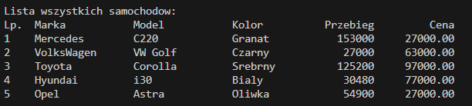
  - Dane wyjściowe
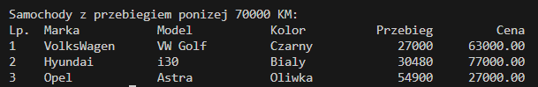
- Wnioski
Program działa w złożoności czasowej O(N)

